MODLITWA O RYCHŁĄ BEATYFIKACJĘ
KATARZYNY SZYMON
Wszechmogący, wieczny Boże, źródło wszelkiej świętości, proszę Cię pokornie
o łaskę wyniesienia na ołtarze Twej służebnicy Katarzyny Szymon, śląskiej stygmatyczki, abyśmy za jej wzorem
i wstawiennictwem, umocnieni światłem
i mocą Ducha Świętego, stali się dojrzałymi katolikami i wiernie szli drogą krzyża i cierpienia ku zmartwychwstaniu, w jedności z Jezusem Chrystusem, naszym Zbawicielem.
Panie Jezu, Dobry i Miłosierny, błagam Cię, udziel mi za przyczyną służebnicy Twojej Katarzyny Szymon, śląskiej stygmatyczki
tej łaski ( wymienić... ) , o którą Cię proszę.
Należy odmówić 3x:
Ojcze nasz, Zdrowaś Maryjo, Chwała Ojcu
i Synowi i Duchowi Świętemu...
Do 2009r. zebrano przeszło 11.000 podpisów
z prośbą o wszczęcie procesu beatyfikacyjnego Katarzyny Szymon i złożono je w Kurii Metropolitalnej ul. Jordana 39, 40-953 Katowice, Możemy tam także składać nasze świadectwa.
Bezpłatny wydruk: www.KatarzynaSzymon.pl

MODLITWA O RYCHŁĄ BEATYFIKACJĘ
KATARZYNY SZYMON
Wszechmogący, wieczny Boże, źródło wszelkiej świętości, proszę Cię pokornie
o łaskę wyniesienia na ołtarze Twej służebnicy Katarzyny Szymon, śląskiej stygmatyczki, abyśmy za jej wzorem
i wstawiennictwem, umocnieni światłem
i mocą Ducha Świętego, stali się dojrzałymi katolikami i wiernie szli drogą krzyża i cierpienia ku zmartwychwstaniu, w jedności z Jezusem Chrystusem, naszym Zbawicielem.
Panie Jezu, Dobry i Miłosierny, błagam Cię, udziel mi za przyczyną służebnicy Twojej Katarzyny Szymon, śląskiej stygmatyczki
tej łaski ( wymienić... ) , o którą Cię proszę.
Należy odmówić 3x:
Ojcze nasz, Zdrowaś Maryjo, Chwała Ojcu
i Synowi i Duchowi Świętemu...
Do 2009r. zebrano przeszło 11.000 podpisów
z prośbą o wszczęcie procesu beatyfikacyjnego Katarzyny Szymon i złożono je w Kurii Metropolitalnej ul. Jordana 39, 40-953 Katowice. Możemy tam także składać nasze świadectwa.
Bezpłatny wydruk: www.KatarzynaSzymon.pl

MATKO BOŻA KRÓLOWO WSZECHŚWIATA

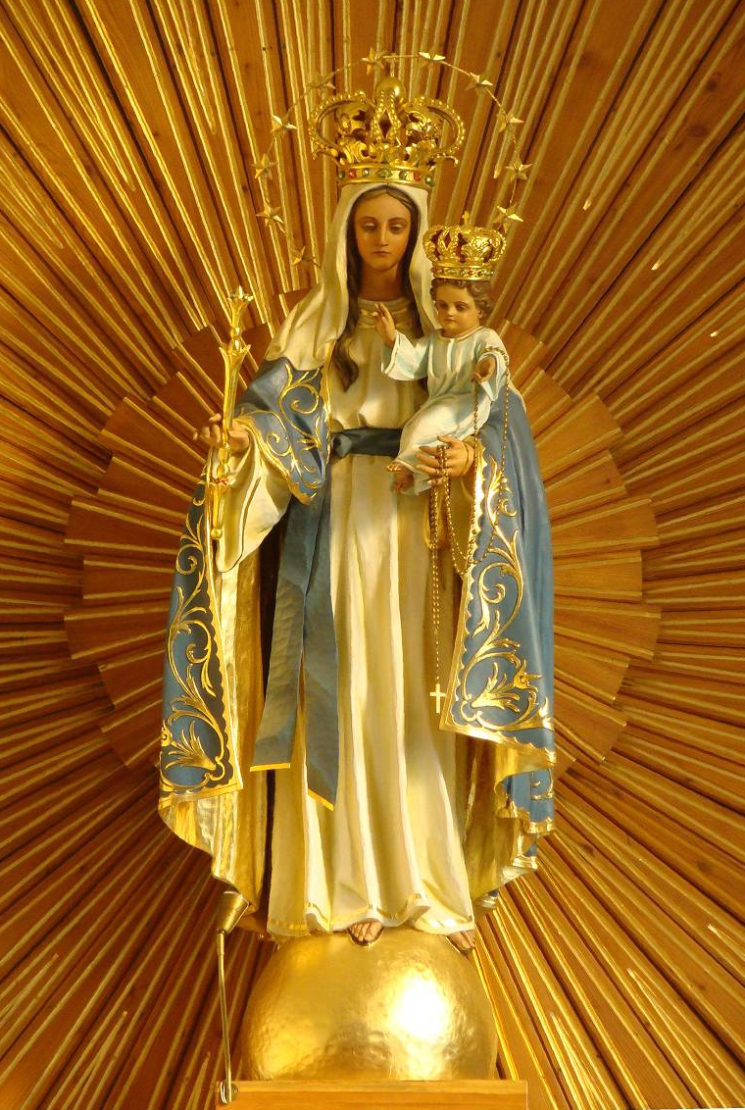

MÓDL SIĘ ZA NAMI
W takiej postaci ukazała się Matka Boża
Katarzynie Szymon 25.07.1954 r.
w Gilowicach na Zapaści

MATKO BOŻA KRÓLOWO WSZECHŚWIATA

MÓDL SIĘ ZA NAMI
W takiej postaci ukazała się Matka Boża
Katarzynie Szymon 25.07.1954 r.
w Gilowicach na Zapaści

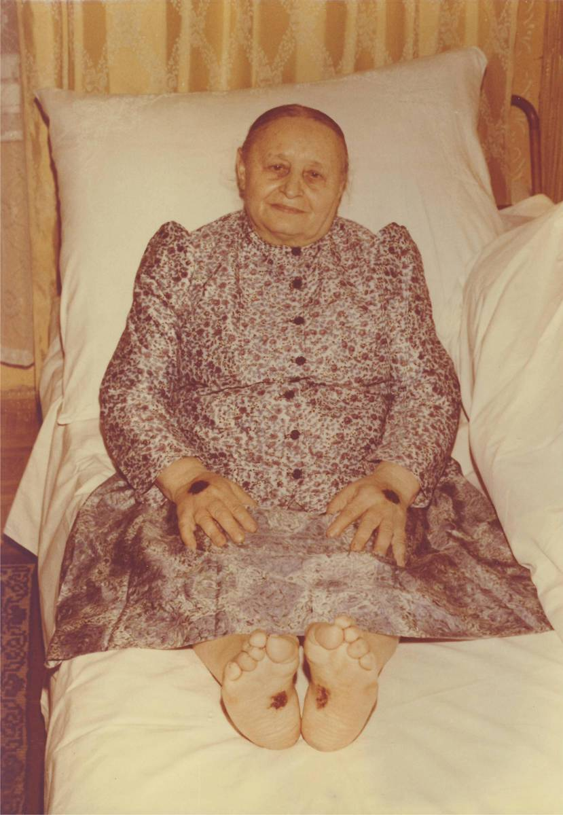
POLSKA STYGMATYCZKA
KATARZYNA SZYMON

POLSKA STYGMATYCZKA
KATARZYNA SZYMON

Katarzyna Szymon ur. 21.X.1907 r. w Studzienicach. Chrzest Św. i I Komunię Św. przyjęła w kościele parafialnym w Pszczynie. W 1 roku życia umiera jej matka. Od dzieciństwa przejawiała dar modlitwy, kontemplacji i samotności. Jej żal serca znał tylko Bóg. 8 marca 1946 r. w Wielkim Poście otrzymała stygmaty na obu dłoniach i stopach, pod piersią i na czole. Płakała także krwawymi łzami. Obdarzona wieloma cudownymi darami jak np. spotkania
z Panem Jezusem, Matką Bożą i Świętymi, darem bilokacji, przenikania serc i sumień, mówienia obcymi językami (m. in. hebrajskim, niemieckim, mimo, że nie umiała czytać ani pisać). Wielokrotnie, jak zeznają świadkowie „Komunia Św. schodziła z Nieba do jej ust”. Ten cud, świadectwa i inne fakty pokazano na filmie, który można bezpłatnie pobrać lub obejrzeć ze strony www.KatarzynaSzymon.pl
Stygmaty wraz z cierpieniem trwały przez 40 lat aż do śmierci. Orędzia z Nieba, przekazywane jej w czasie ekstaz są zgodne z nauką Kościoła Świętego. Nadzwyczajna pokora i niezwykłe cierpienia, które przechodziła wykluczają jakikolwiek błąd w rozezna- waniu jej charyzmatów i są rękojmią świętości.
W 1983r. Jan Paweł II w Katowicach spotkał się
z nią, uścisnął ją i powiedział do towarzyszącego mu biskupa Bednorza: „Proszę się zająć tą osobą”. Zmarła 24 sierpnia 1986 r. Na pogrzebie Katarzyny Szymon było ok. 20.000 osób w tym wielu kapłanów.

Katarzyna Szymon ur. 21.X.1907 r. w Studzienicach. Chrzest Św. i I Komunię Św. przyjęła w kościele parafialnym w Pszczynie. W 1 roku życia umiera jej matka. Od dzieciństwa przejawiała dar modlitwy, kontemplacji i samotności. Jej żal serca znał tylko Bóg. 8 marca 1946 r. w Wielkim Poście otrzymała stygmaty na obu dłoniach i stopach, pod piersią i na czole. Płakała także krwawymi łzami. Obdarzona wieloma cudownymi darami jak np. spotkania
z Panem Jezusem, Matką Bożą i Świętymi, darem bilokacji, przenikania serc i sumień, mówienia obcymi językami (m. in. hebrajskim, niemieckim, mimo, że nie umiała czytać ani pisać). Wielokrotnie, jak zeznają świadkowie „Komunia Św. schodziła z Nieba do jej ust”. Ten cud, świadectwa i inne fakty pokazano na filmie, który można bezpłatnie pobrać lub obejrzeć ze strony www.KatarzynaSzymon.pl
Stygmaty wraz z cierpieniem trwały przez 40 lat aż do śmierci. Orędzia z Nieba, przekazywane jej w czasie ekstaz są zgodne z nauką Kościoła Świętego. Nadzwyczajna pokora i niezwykłe cierpienia, które przechodziła wykluczają jakikolwiek błąd w rozezna- waniu jej charyzmatów i są rękojmią świętości.
W 1983r. Jan Paweł II w Katowicach spotkał się
z nią, uścisnął ją i powiedział do towarzyszącego mu biskupa Bednorza: „Proszę się zająć tą osobą”. Zmarła 24 sierpnia 1986 r. Na pogrzebie Katarzyny Szymon było ok. 20.000 osób w tym wielu kapłanów.

LITANIA DO BOGA WSZECHMOGĄCEGO
przez wstawiennictwo stygmatyczki Katarzyny Szymon - do prywatnego odmawiania

Kyrie elejson, Chryste elejson, Kyrie elejson Chryste usłysz nas, Chryste wysłuchaj nas

Kyrie elejson, Chryste elejson, Kyrie elejson Chryste usłysz nas, Chryste wysłuchaj nas
Ojcze z Nieba Boże, zmiłuj się nad nami
Synu Odkupicielu świata Boże,
zmiłuj się nad nami
Duchu Święty Boże, zmiłuj się nad nami
Święta Trójco, Jedyny Boże, zmiłuj się nad…
Święta Maryjo, módl się za nami Święty Józefie, dobry nasz Ojcze,
módl się za nami
Wszyscy Święci, Aniołowie i Archaniołowie,
módlcie się za nami
Święty Franciszku, módl się za nami Święty Ojcze Pio, módl się za nami Katarzyno Szymon - *wstawiaj się za nami Kat. Szymon - wierna służebnico Kościoła*
Kat. Sz. - naznaczona ranami Pana Jezusa*
Kat. Szym. - ucząca wiary i miłości do Pana
Jezusa obecnego w Najśw. Sakramencie*
Katarzyno Szymon - prześladowana za
miłość i wiarę w Boga*
Kat. Sz. - z pokorą niosąca Krzyż Chrystusa* K. Sz. która ukochałaś modlitwę różańcową*

LITANIA DO BOGA WSZECHMOGĄCEGO
przez wstawiennictwo stygmatyczki Katarzyny Szymon - do prywatnego odmawiania

Kyrie elejson, Chryste elejson, Kyrie elejson Chryste usłysz nas, Chryste wysłuchaj nas

Kyrie elejson, Chryste elejson, Kyrie elejson Chryste usłysz nas, Chryste wysłuchaj nas
Ojcze z Nieba Boże, zmiłuj się nad nami
Synu Odkupicielu świata Boże,
zmiłuj się nad nami
Duchu Święty Boże, zmiłuj się nad nami
Święta Trójco, Jedyny Boże, zmiłuj się nad…
Święta Maryjo, módl się za nami Święty Józefie, dobry nasz Ojcze,
módl się za nami
Wszyscy Święci, Aniołowie i Archaniołowie,
módlcie się za nami
Święty Franciszku, módl się za nami Święty Ojcze Pio, módl się za nami Katarzyno Szymon - *wstawiaj się za nami Kat. Szymon - wierna służebnico Kościoła*
Kat. Sz. - naznaczona ranami Pana Jezusa*
Kat. Szym. - ucząca wiary i miłości do Pana
Jezusa obecnego w Najśw. Sakramencie*
Katarzyno Szymon - prześladowana za
miłość i wiarę w Boga*
Kat. Sz. - z pokorą niosąca Krzyż Chrystusa* K. Sz. która ukochałaś modlitwę różańcową*
K. Sz. pomagająca odnaleźć drogę do Boga*
Katarzyno Szymon - wybrana córko Śląska* Kat. Sz. pomagająca w wyborze drogi życia*
K. Szymon - wspomagająca Ojca Świętego* Katarzyno Szymon - patronko kapłanów*
K. Sz. - opiekunko osób konsekrowanych*
Kat. Szymon - pomagająca misjonarzom*
Kat. Szymon - wskazująca drogę do Nieba*
K. Szymon - orędowniczko nasza u Boga* Katarzyno Szymon – wypraszająca
Miłosierdzie Boże dla świata*
K. Szymon wybawiająca dusze czyśćcowe*
K. Szymon - wspomagająca nasze rodziny* Katarzyno Szymon - ratująca grzeszników* Katarzyno Szymon - pomagająca wyzwolić
się z nałogu alkoholizmu i rozwiązłości*
K. Sz. pomagająca w zdawaniu egzaminów*
Kat. Szymon - patronko czystego serca*
Kat. Szymon - opiekunko wdów i sierot*
K. Szymon - ratująca dzieci nienarodzone*
Katarzyno Szymon - wypraszająca łaskę
dobrej Spowiedzi Świętej*
K. Sz. - kochająca Jezusa w Hostii ukrytego*
Katarzyno Szymon - pomagająca ubogim,
bezrobotnym i poszukującym pracy* K. Sz. - wspierająca chorych i cierpiących*
Katarzyno Szymon - wspierająca nas
w każdej potrzebie*

K. Sz. pomagająca odnaleźć drogę do Boga*
Katarzyno Szymon - wybrana córko Śląska* Kat. Sz. pomagająca w wyborze drogi życia*
K. Szymon - wspomagająca Ojca Świętego* Katarzyno Szymon - patronko kapłanów*
K. Sz. - opiekunko osób konsekrowanych*
Kat. Szymon - pomagająca misjonarzom*
Kat. Szymon - wskazująca drogę do Nieba*
K. Szymon - orędowniczko nasza u Boga* Katarzyno Szymon – wypraszająca
Miłosierdzie Boże dla świata*
K. Szymon wybawiająca dusze czyśćcowe*
K. Szymon - wspomagająca nasze rodziny* Katarzyno Szymon - ratująca grzeszników* Katarzyno Szymon - pomagająca wyzwolić
się z nałogu alkoholizmu i rozwiązłości*
K. Sz. pomagająca w zdawaniu egzaminów*
Kat. Szymon - patronko czystego serca*
Kat. Szymon - opiekunko wdów i sierot*
K. Szymon - ratująca dzieci nienarodzone*
Katarzyno Szymon - wypraszająca łaskę
dobrej Spowiedzi Świętej*
K. Sz. - kochająca Jezusa w Hostii ukrytego*
Katarzyno Szymon - pomagająca ubogim,
bezrobotnym i poszukującym pracy* K. Sz. - wspierająca chorych i cierpiących*
Katarzyno Szymon - wspierająca nas
w każdej potrzebie*
K. Szymon - obrończynio Świętej Tradycji*
Katarz. Szymon - wzorze głębokiej wiary*
Katarzyno Szymon - nauczycielko pokory* Katarz. Szymon - przykładzie w cierpieniu*
K. Sz. - wzorze ubóstwa i świętej prostoty*
K. Szymon - pocieszycielko w strapieniu*

Baranku Boży, który gładzisz grzechy świata,
przepuść nam Panie
Baranku Boży, który gładzisz grzechy świata,
wysłuchaj nas Panie
Baranku Boży, który gładzisz grzechy świata,
zmiłuj się nad nami

K. Wstawiaj się za nami Katarzyno Szymon
W. Abyśmy się stali godnymi obietnic
Chrystusowych
Módlmy się:
Wszechmogący Wieczny Boże, który z taką miłością stworzyłeś Katarzynę Szymon i
w cierpieniu upodobniłeś ją do Swego Syna Jezusa Chrystusa, spraw, prosimy przez wzgląd na Twoje nieskończone Miłosierdzie, aby poprzez jej wierne i oddane życie Tobie
i Kościołowi wypraszała nam łaski konieczne
do zbawienia.
Przez Chrystusa Pana naszego. Amen.

K. Szymon - obrończynio Świętej Tradycji*
Katarz. Szymon - wzorze głębokiej wiary*
Katarzyno Szymon - nauczycielko pokory* Katarz. Szymon - przykładzie w cierpieniu*
K. Sz. - wzorze ubóstwa i świętej prostoty*
K. Szymon - pocieszycielko w strapieniu*
Baranku Boży, który gładzisz grzechy świata,
przepuść nam Panie
Baranku Boży, który gładzisz grzechy świata,
wysłuchaj nas Panie
Baranku Boży, który gładzisz grzechy świata,
zmiłuj się nad nami
K. Wstawiaj się za nami Katarzyno Szymon
W. Abyśmy się stali godnymi obietnic
Chrystusowych
Módlmy się:
Wszechmogący Wieczny Boże, który z taką miłością stworzyłeś Katarzynę Szymon i
w cierpieniu upodobniłeś ją do Swego Syna Jezusa Chrystusa, spraw, prosimy przez wzgląd na Twoje nieskończone Miłosierdzie, aby poprzez jej wierne i oddane życie Tobie
i Kościołowi wypraszała nam łaski konieczne
do zbawienia.
Przez Chrystusa Pana naszego. Amen.
KORONKA DO NAJŚWIĘTSZYCH
RAN PANA JEZUSA

Na początku:
O Jezu Boski Odkupicielu, bądź nam
miłościw nam i całemu światu. Amen.

Święty Boże, Święty Mocny, Święty
Nieśmiertelny, zmiłuj się nad nami i nad całym światem. Amen.
Przepuść, zlituj się mój Jezu w otaczających niebezpieczeństwach, Krwią Twoją
Najdroższą osłoń nas. Amen.
Ojcze Przedwieczny, okaż nam miłosierdzie, przez Krew Jezusa Chrystusa, Syna
Twego Jedynego, błagamy Cię, okaż nam miłosierdzie. Amen. Amen. Amen.
* Na dużych paciorkach ( zamiast Ojcze Nasz )
K. Przez Niepokalane Serce Maryi,
Ojcze Przedwieczny, ofiaruję Ci Rany
Pana Naszego Jezusa Chrystusa.
W. Na uleczenie ran dusz naszych.
* Na małych paciorkach ( zamiast Zdrowaś Maryjo)
K. O Mój Jezu, przebaczenia i miłosierdzia
W. Przez zasługi Twoich Świętych Ran.
Na zakończenie odmówić 3x
K. Ojcze Przedwieczny, ofiaruję Ci Rany
Pana Naszego Jezusa Chrystusa.
W. Na uleczenie ran dusz naszych.

KORONKA DO NAJŚWIĘTSZYCH
RAN PANA JEZUSA

Na początku:
O Jezu Boski Odkupicielu, bądź nam
miłościw nam i całemu światu. Amen.

Święty Boże, Święty Mocny, Święty
Nieśmiertelny, zmiłuj się nad nami i nad całym światem. Amen.
Przepuść, zlituj się mój Jezu w otaczających niebezpieczeństwach, Krwią Twoją
Najdroższą osłoń nas. Amen.
Ojcze Przedwieczny, okaż nam miłosierdzie, przez Krew Jezusa Chrystusa, Syna
Twego Jedynego, błagamy Cię, okaż nam miłosierdzie. Amen. Amen. Amen.
* Na dużych paciorkach ( zamiast Ojcze Nasz )
K. Przez Niepokalane Serce Maryi,
Ojcze Przedwieczny, ofiaruję Ci Rany
Pana Naszego Jezusa Chrystusa.
W. Na uleczenie ran dusz naszych.
* Na małych paciorkach ( zamiast Zdrowaś Maryjo)
K. O Mój Jezu, przebaczenia i miłosierdzia
W. Przez zasługi Twoich Świętych Ran.
Na zakończenie odmówić 3x
K. Ojcze Przedwieczny, ofiaruję Ci Rany
Pana Naszego Jezusa Chrystusa.
W. Na uleczenie ran dusz naszych.

